Puteți crea propriile resurse, filme, jocuri la:

http://www.opensign.eu

JOC: STOP STRESULUI !

Categoria de vârstă: 8 - 12 ani

Autor: Média’Pi

Competențe:
- Dezvoltarea abilității de a procesa emoțiile pentru a nu suferi sub impactul negativ al propriilor emoții

- Urmărirea secvențialității situației

- Identificarea organizatorilor logici ai discursului

Competențele conform curriculumului european:
https://eur-lex.europa.eu/legal-content/EN/TXT/?uri=uriserv%3AOJ.C_ .2018.189.01.0001.01.ENG&toc=OJ%3AC%3A2018%3A189%3ATOC

Vocabular/cuvinte cheie:
Stres, teamă, tristețe, emoții, gestionarea stresului, suferință, negare, control.

Scurtă descriere a scenariului educațional/didactic:
Vizionarea filmului « Cum ne gestionăm emoțiile » la adresa :
http://opensign.eu/thematic_topics/59
Acest joc ne permite explorarea emoțiilor. Cum ne putem gestiona emoțiile? Accesați jocul la adresa: http://opensign.eu/sequence/82

Materiale/instrumente necesare:
Calculator/tabletă și conexiune la internet.
Sugestii de utilizare a limbajului mimico-gestual:
Identificarea diferitelor emoții care copleșesc persoana din film. Discuții asupra posturilor corpului pentru fiecare emoție pentru a veni în întâmpinarea descoperirii tipurilor de emoții.

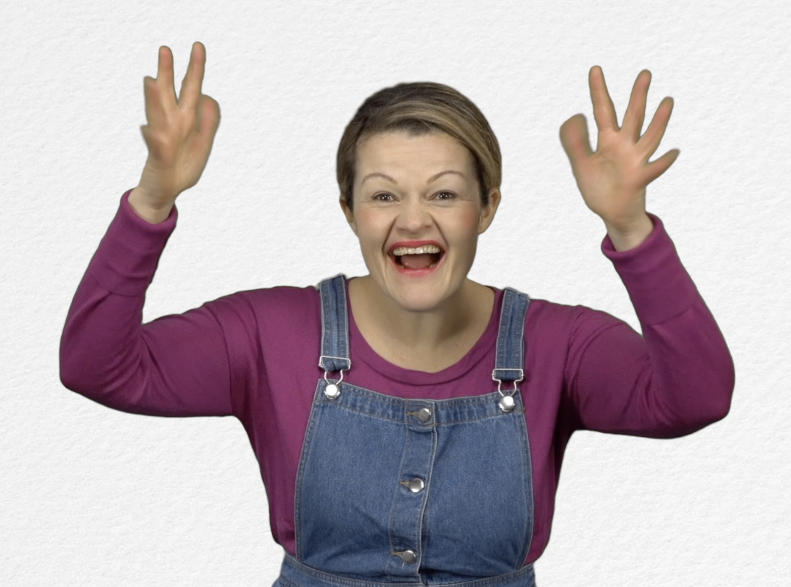
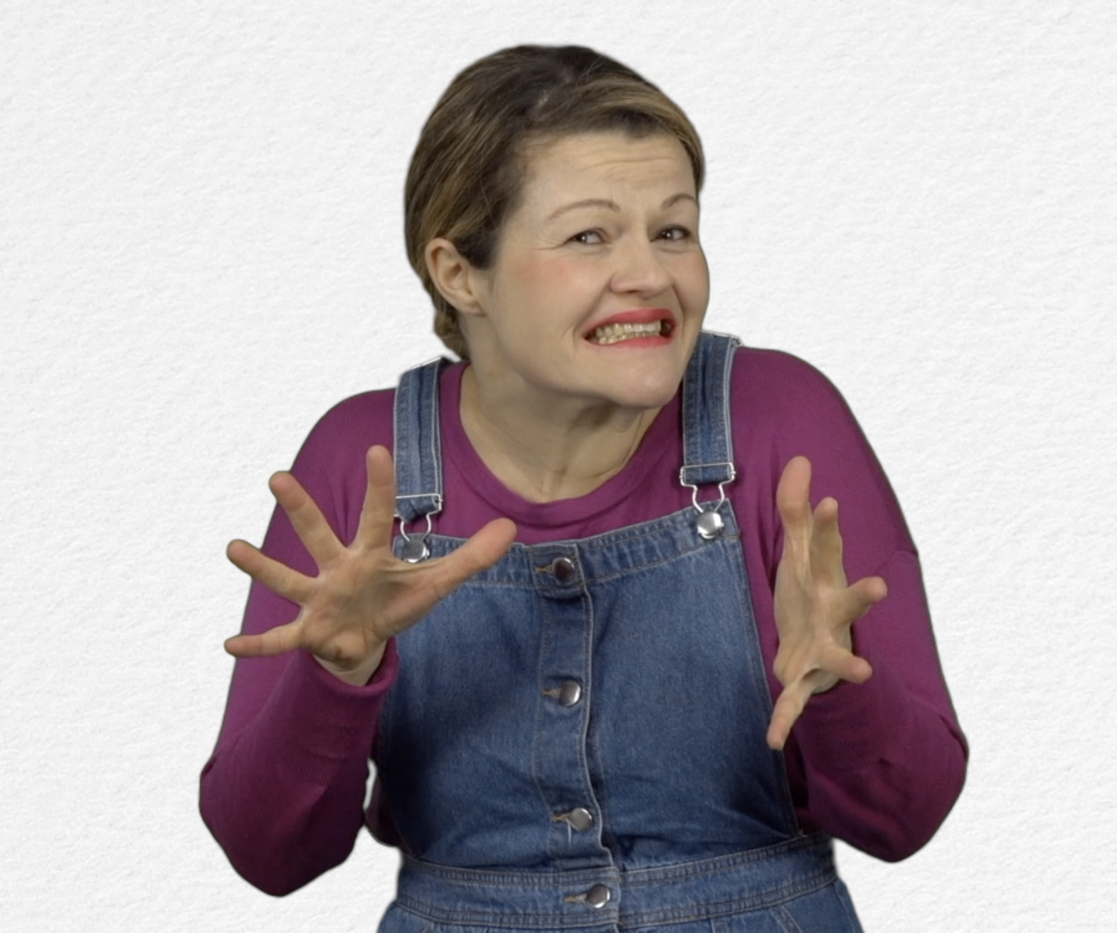
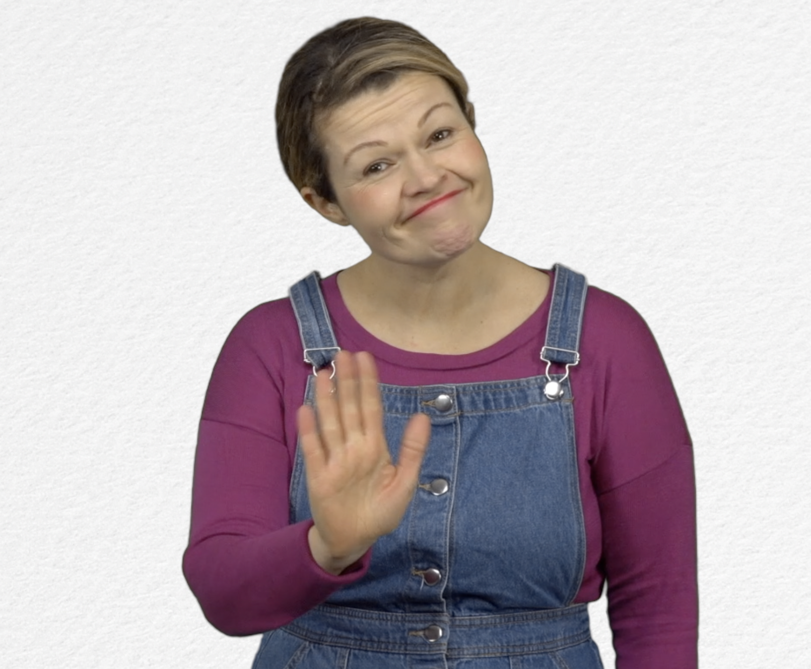
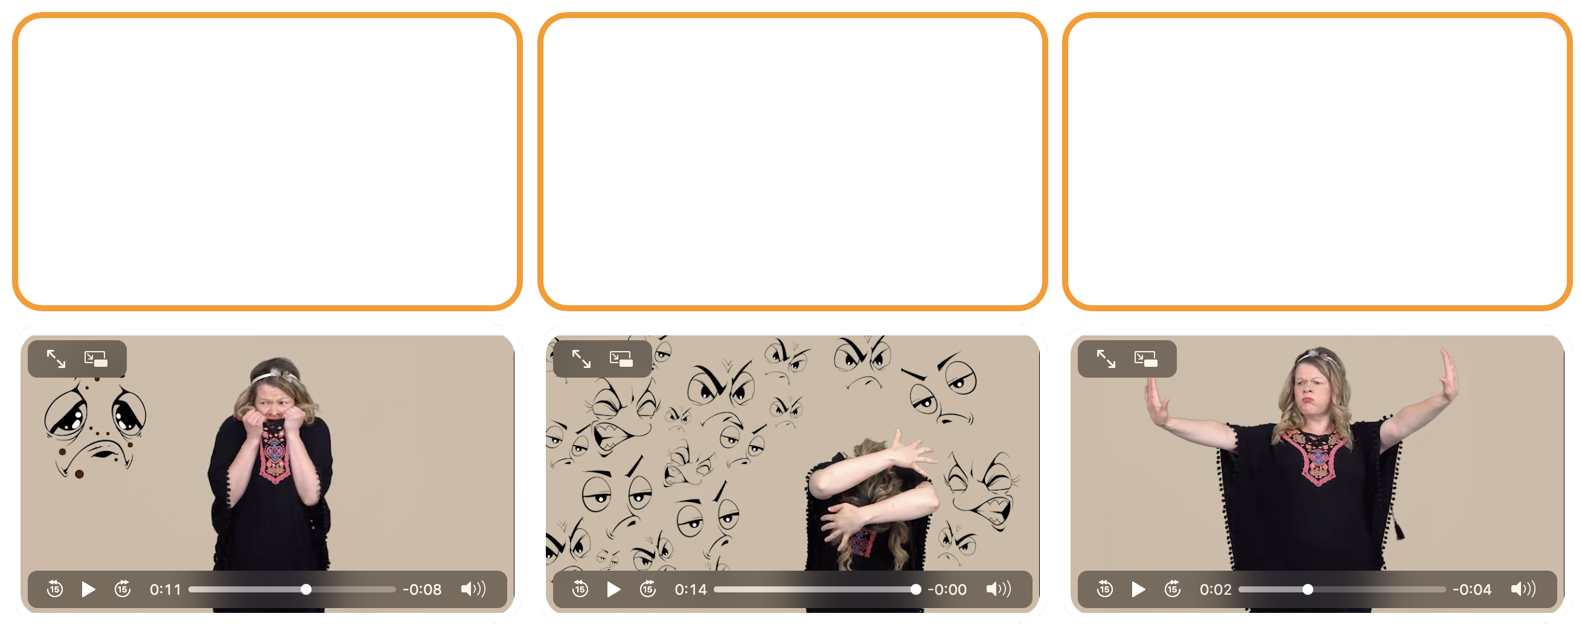
- GAME : Stop the stress ! http://opensign.eu/sequence/82
Bifează căsuța dacă ai reușit din prima încercare sau notează numărul de încercări

- Link-uri, extensii și alte instrumente digitale utile:

- Film: « Cum ne gestionăm emoțiile » : http://opensign.eu/thematic_topics/59
- Joc : Stop stesului! : http://opensign.eu/sequence/82
- Joc : Stres : http://opensign.eu/multiplechoice/81
- DIY Open sign: http://www.opensign.eu/manual_activities_videos
- Film Vice et versa : https://fr.wikipedia.org/wiki/Vice-versa_(film,_2015)

